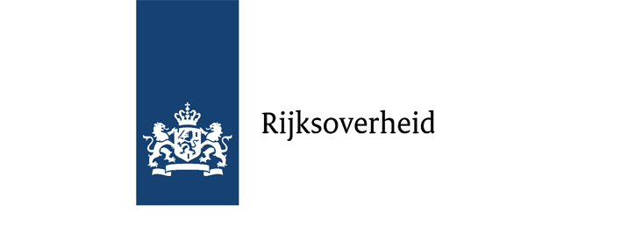

De projectmanager:

* Houdt overzicht gedurende het project en bewaakt de voortgang
* Is het eerste aanspreekpunt en rapporteert wanneer nodig aan de docent
* Vervuld de rol van voorzitter tijdens overleg
* Draagt verantwoordelijkheid voor zijn/haar taken en opdrachten
* Houdt de planning in de gaten en stuurt bij waar dat nodig is

Projectmanager:…………………………..(naam)

Handtekening:………………………

Datum:………………………………